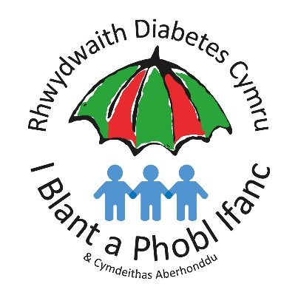

**Rhwydwaith Diabetes Cymru i Blant a Phobl Ifanc**

Cyfeiriad y Swyddfa: Tŷ Aberteifi, Ysbyty Athrofaol Cymru,

Parc y Mynydd Bychan, Caerdydd, CF14 4XW

Rheolwr y Rhwydwaith: **Jon Matthias**

**Jon.Matthias@wales.nhs.uk Ffôn. 07989 193175**

18 Mehefin 2020

Annwyl Gyfarwyddwr Addysg

Rwy'n cysylltu â chi i ofyn i chi drosglwyddo neges iechyd bwysig i bob teulu drwy systemau cyfathrebu eich ysgolion.

Mae GIG Cymru yn dymuno hysbysu'r cyhoedd bod gwasanaethau'n dal i fod ar agor er gwaetha'r sefyllfa gyda'r Coronafeirws. Mae gwasanaethau'r GIG mewn sefyllfa dda iawn i ofalu am gleifion yn ddiogel os ydyn nhw'n sâl.

Mae'n bwysig bod pob rhiant yn gallu adnabod arwyddion a symptomau diabetes Math 1 mewn plant, nad oes diagnosis wedi'i wneud ohono, sy'n argyfwng meddygol. Os bydd rhieni'n sylwi ar **UNRHYW UN** o brif symptomau diabetes Math 1, mae angen iddyn nhw wneud apwyntiad **brys** gyda'u meddyg teulu, neu gysylltu â'u gwasanaeth Tu Allan i Oriau.

Mae 4 prif symptom i ddiabetes Math 1:

**SYCHED** (yn aml a thrwy'r amser)

**MYND I'R TOILED** (angen pasio dŵr yn amlach)

**BLINDER**

**COLLI PWYSAU**

Ar y dudalen ganlynol rydym wedi cynnwys rhai negeseuon a graffeg a baratowyd ymlaen llaw, a byddem yn gwerthfawrogi'n fawr pe bai eich holl ysgolion, y rhai cynradd ac uwchradd, yn eu cyfathrebu i rieni ar fyrder.

Mae mwy o wybodaeth ar gael am ddiabetes Math 1 ar dudalen we yr ymgyrch 'Know Type 1' Diabetes UK: [www.diabetes.org.uk/in_your_area/wales/campaigning/know-type-1---wales](https://www.diabetes.org.uk/in_your_area/wales/campaigning/know-type-1---wales)

Diolch yn fawr ymlaen llaw,

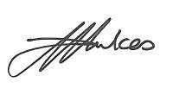

Dr Davida Hawkes

Cadeirydd Rhwydwaith Diabetes Cymru i Blant a Phobl Ifanc

**Rhwydwaith Diabetes Cymru i Blant a Phobl Ifanc**

Cyfeiriad y Swyddfa: Tŷ Aberteifi, Ysbyty Athrofaol Cymru,

Parc y Mynydd Bychan, Caerdydd, CF14 4XW

Rheolwr y Rhwydwaith: **Jon Matthias**

**Jon.Matthias@wales.nhs.uk Ffôn. 07989 193175**

**Neges i rieni:**

Annwyl Rieni,

Mae'r GIG wedi gofyn i ni anfon y neges hon atoch.

Mae angen i blant sydd â diabetes Math 1 ac sydd heb gael diagnosis ohono gael sylw meddygol ar frys.

Os oes gan eich plentyn UNRHYW un o brif symptomau diabetes Math 1, gwnewch apwyntiad **brys** gyda'r meddyg teulu neu cysylltwch â'r gwasanaeth Tu Allan i Oriau. Y 4 prif symptom yw syched, mynd i'r toiled, blinder, colli pwysau. Os byddwch yn sylwi bod syched ar eich plentyn neu os yw'n mynd i'r toiled yn amlach, os yw bob amser yn flinedig, neu wedi colli pwysau'n ddiweddar, gofynnwch am gyngor meddygol ar unwaith.

Mae gwasanaethau'r GIG mewn sefyllfa dda iawn i ofalu am blant yn ddiogel os ydyn nhw'n sâl. Peidiwch ag oedi cyn gofyn am gyngor meddygol oherwydd Covid-19.

Mae rhagor o wybodaeth ar gael yma:

<https://www.diabetes.org.uk/in_your_area/wales/campaigning/know-type-1---wales>

**Neges Twitter i ysgolion (cofiwch gynnwys y ddolen hefyd):**

Os yw eich plentyn yn sâl peidiwch ag oedi cyn gofyn am gyngor meddygol oherwydd Covid-19. Mae diabetes Math 1 mewn plant, nad oes diagnosis wedi'i wneud ohono, yn argyfwng. Os oes gan eich plentyn UNRHYW UN o'r 4 symptom, gwnewch apwyntiad gyda'ch meddyg teulu ar frys. @CYPDN_Wales @DiabetesUKCymru

<https://www.diabetes.org.uk/in_your_area/wales/campaigning/know-type-1---wales>